Título
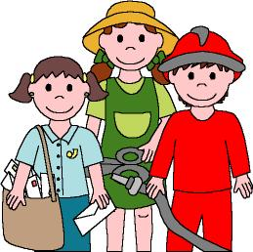

Policías, bomberos, barrenderos y

algunos más

Fomentamos

- Respeto
- Valoración de las distintas profesiones

Desarrollo de la actividad

El profesor comenta con los niños sobre los distintos profesionales que trabajan en el cuidado de nuestro entorno y de las personas que vivimos en él: bomberos, jardineros, policías, barrenderos, carteros, conductores de autobuses, etc.

Una vez comentado con los niños las distintas profesiones y la función que desempeñan cada uno, le pediremos que con los distintos elementos que puedan encontrar en el rincón de disfraces y entre los objetos de la clase, se disfrace cada uno del profesional que desee.

Los niños saldrán de uno en uno y representarán la profesión que han elegido. Los demás niños lo saludarán atentamente cuando salga.

Cada niño se presentará diciendo cuál es su profesión y saludará también atentamente a sus compañeros. A continuación explicará qué tiene que hacer en su trabajo y los demás niños podrán realizar preguntas.

Al final se despedirá de los compañeros siguiendo las normas de cortesía y saldrá otro compañero.

